2023年我国仪器仪表行业十大突破性成就
来源：仪商网
光阴荏苒，弹指之间2023年已经进入尾声。对于我国仪器仪表行业来说，2023是丰收的一年。在这一年里，我们见证了技术的飞速发展，见证了创新思维的深度应用，也见证了一个个行业新局面的争先展开……本文将盘点2023年我国仪器仪表行业取得的十大突破性成就，这些成就不仅推动了行业的发展，更对整个社会产生了深远影响。
成就一：全国海事系统首款应用型国产雷达通过验收测试
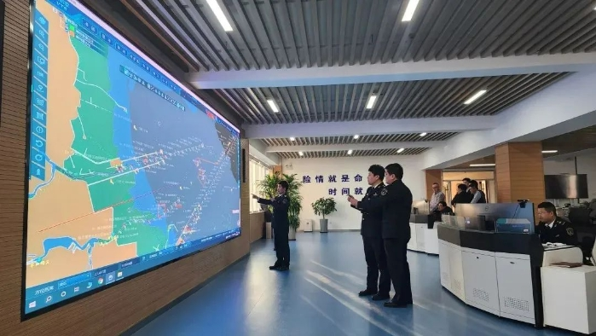
2023年2月，在山东海事局组织召开的潍坊船舶交通管理（VTS）系统工程现场验收会上，电科北斗全国海事系统首款应用型国产雷达完成现场验收测试，测试结果符合要求。
这款由电科北斗针对海事系统专门研制的岸基固态雷达，也是全国海事系统首款应用型国产雷达。设备以现有雷达为基础，经过升级改造、算法优化和系统调试，性能指标达到国内领先水平，迈出了VTS系统在前端雷达信号采集-数据处理-控制操作-综合展示等各环节全面国产化应用的第一步，开启了海事系统VTS国产化应用的新局面……
成就二：中国科学院研制出国内首台深海质谱仪
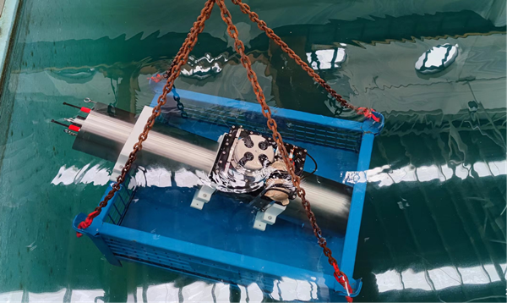

2023年7月，中科院合肥物质院智能所宣布研制出国内首台深海质谱仪。据悉，该仪器可在原位实现深海中N2、O2、Ar、CO2、CH4等小分子溶解气以及烷烃、芳香烃等挥发性有机物溶解气的定性及定量检测。且通过海试还实现了深海冷泉区域溶解气的长时间（25.8h）原位检测及海平面至海底（-1388m-0m）溶解气的在线检测，获取了深海海底小分子溶解气浓度随时间的变化曲线及纵向浓度分布轮廓线等关键科学数据。
这项成就填补了国内在深海质谱仪研制领域的空白。为我国深海/深渊探测、寻找海底油气及矿产资源，探究生命起源和早期演化以及研究全球气候变化等工作奠定了技术基础。
成就三：电科芯片自研国内首台紫外高光谱臭氧天底探测仪搭载发射
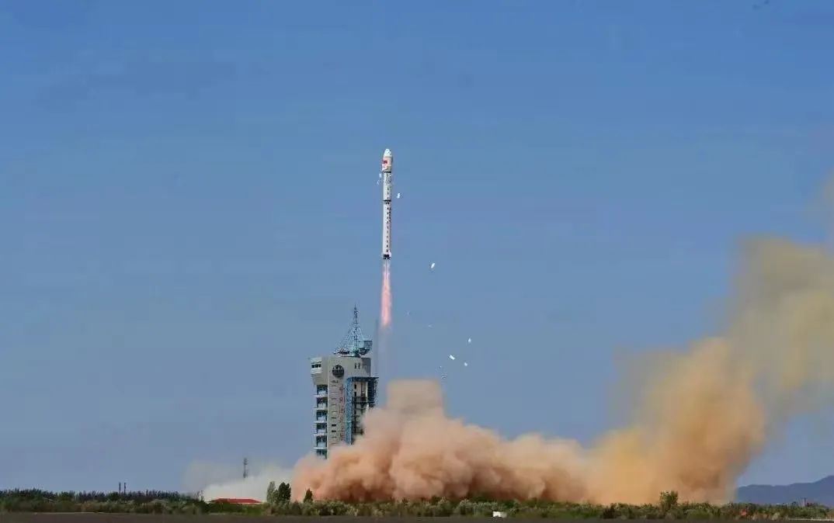
2023年8月，风云三号06星搭载长征四号丙遥四十四运载火箭成功发射，顺利进入预定轨道。卫星搭载的电科芯片自主研发紫外高光谱臭氧天底探测仪，是我国首台大幅宽、高分辨率、高精度紫外可见波段对大气微量成分进行高光谱探测的有效载荷，通过从上而下的天底观测方式获取太阳散射信号，反演得到全球大气臭氧、二氧化硫和二氧化氮总量及气溶胶、大气臭氧垂直廓线分布，提供短期气候预测、气候变化预估所需遥感信息，综合能力达到国际先进水平，将有力服务天气预报、大气化学和气候变化检测及研究，提高突发事件应对、气象防灾减灾能力。
成就四：艾睿光电发布全球首款8μm像元VGA分辨率的红外热成像模组


2023年9月，艾睿光电发布全球首款8μm像元VGA分辨率的红外热成像模组。这款8微米小像元产品的体积仅为14mm×14mm×20.5mm，分辨率为640×512。这是艾睿光电在8微米产品领域的第二次尝试。
8微米小像元产品，满足 SWaP3 (Size, Weight and Power, Performance, Price)的应用要求。小像元技术的进一步发展，将推动红外热成像在人工智能、物联网、自动驾驶、消费电子、智能家电和泛安防等领域获得更广泛应用……【详情】
成就五：全球首颗高精密集成光子陀螺仪在我国
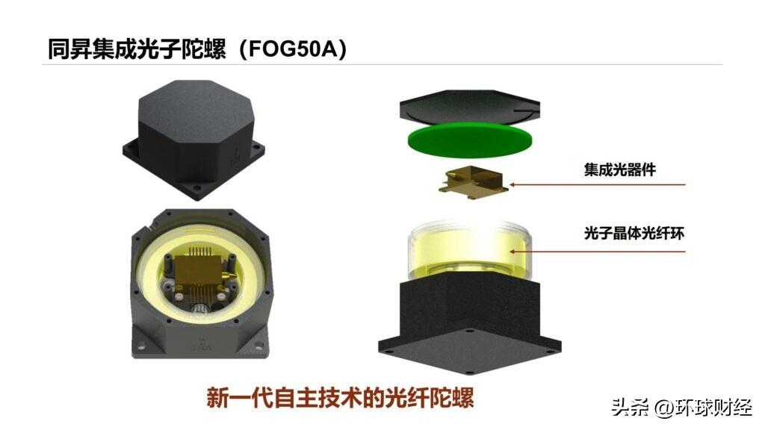

2023年9月，由深圳市同昇光电有限公司自主研发的集成光子陀螺仪首次亮相，标志着我国在该领域的技术取得重大突破。
集成光子陀螺仪不仅具备了传统光纤陀螺仪的性能优势，还在体积、重量、功耗等方面有了进一步的突破。采用了先进的光学薄膜技术，将传感器、控制器等核心模块集成在一起，大幅度减小了体积并提高了性能稳定性，为航空航天、工业自动化、机器人技术、无人驾驶等应用领域的拓展提供了新的可能性。该研发成果不仅提升了中国在光子陀螺领域的声誉，也进一步推动了我国光电技术的创新发展。【详情】
成就六：我国首套自研天然气在线气质分析装备发布
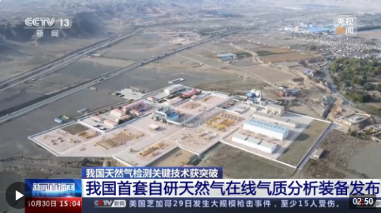
2023年10月，我国首套自主设计研发的天然气气质分析装备正式发布。作为保障长输天然气管道安全高效运行的关键设备，该套装备仅需30微升的天然气样品，5分钟内即可快速检测14种组分，实现了对天然气热值、水含量、硫含量等关键参数的在线准确测量。
据悉，该装备突破了微型进样器和传感器芯片、多维激光探头等关键核心技术，各项性能指标均达到国际先进水平。也填补了该类产品国产化空白，标志着我国天然气检测关键技术获突破。
成就七：我国首台光谱成像日冕仪通过工艺测试
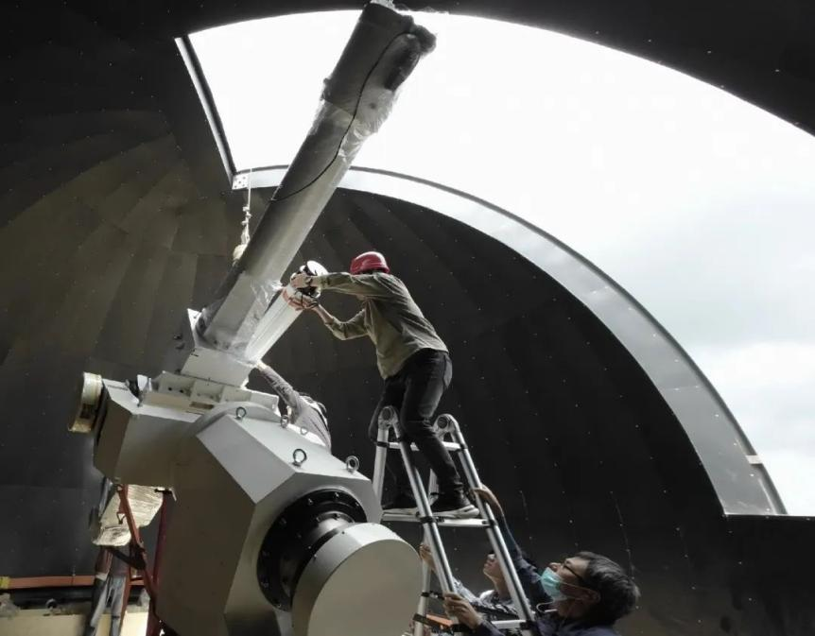

2023年10月，国家重大科技基础设施“空间环境地基综合监测网（子午工程二期）”新建设备光谱成像日冕仪顺利通过工艺测试，成功获得首批日冕观测图像，标志着我国自主研制的首台常态化运行地基日冕仪正式建成。
据悉，该日冕仪的主要工作波段聚焦日冕红线这一低温日冕辐射谱线，可对低日冕精细磁流体结构进行准同时成像和光谱观测，弥补了国际同类设备在该波段观测数据的欠缺。经专家评估，该日冕仪所获科学数据的质量达到了国际一流水平，成为当前国际上工作于该波段最优秀的地基日冕仪。

成就八：我国首台高能非弹性中子散射谱仪建成
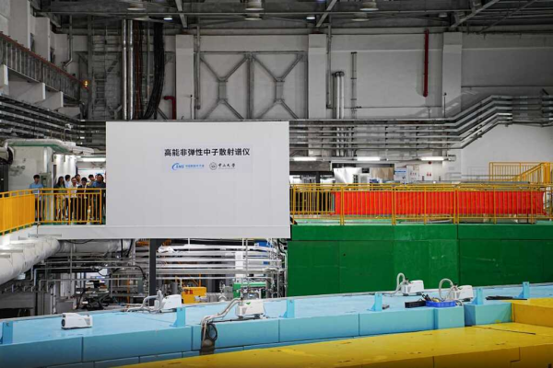
2023年11月，中山大学与散裂中子源科学中心合作建设的高能直接几何非弹性中子散射飞行时间谱仪（以下简称“高能非弹谱仪”）揭牌，预计明年正式投入使用。可用来观察镍氧化物的磁激发谱，获取磁性、自旋动力学等数据，助力高温超导的机理研究。
该仪器是我国首台非弹性中子散射飞行时间谱仪，填补了我国高能非弹性中子散射领域的空白，主要性能指标达到国际先进水平。
成就九：四川大学研制世界首台聚合物燃烧过程实时在线分析仪器
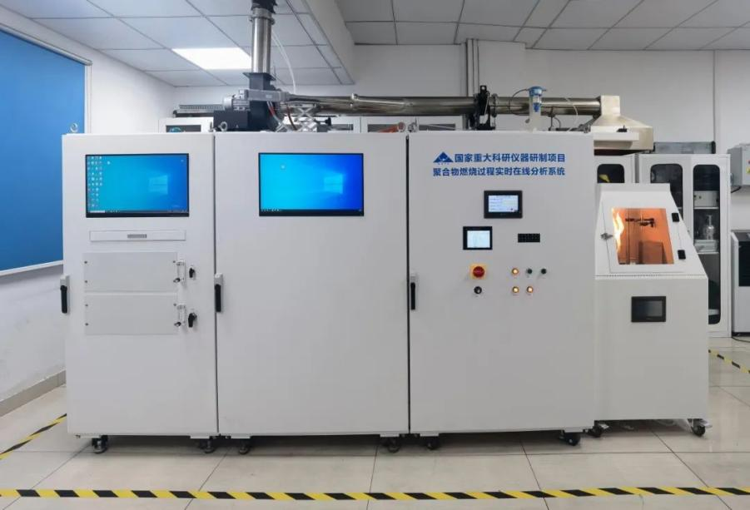
2023年12月，四川大学完成的国家重大科研仪器研制项目成果“聚合物燃烧过程实时在线分析仪器与系统”经鉴定是世界首台套能同时实时在线检测与分析聚合物阻燃性能、真实燃烧行为与阻燃机理的科研仪器，技术难度大、创新性强、具有自主知识产权，各种性能和功能指标优于现有国内外用于阻燃研究的商品化仪器，整体技术处于国际领先水平。
该仪器能够科学表现聚合物真实燃烧行为，实时在线分析聚合物热释放、烟释放等内容，并同时原位分析燃烧行为和机理，助力从源头上解决易燃高分子材料引发火灾的问题，填补了我国聚合物燃烧实时在线分析检测领域空白。
成就十：中国煤科研发国内首条矿用安全装备生产系统
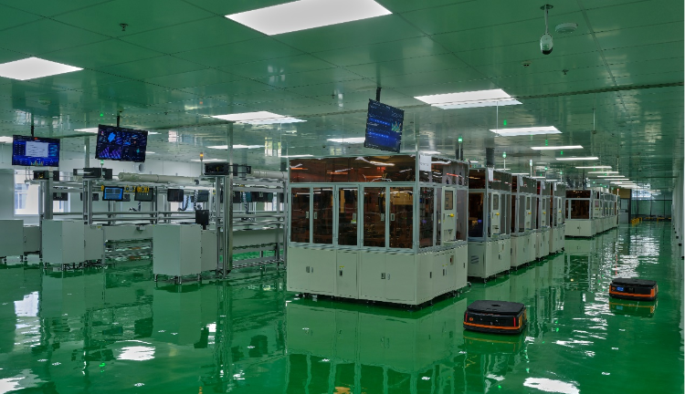
中国煤科重庆研究院以智能工厂建设为载体，推动科技赋能产业转型，自主研发了集组装检测为一体的国内首条矿用仪器仪表智能生产线并搭载数字孪生平台，实现矿用仪器仪表智能工厂的全过程三维可视化监控及精准模拟。且开发了国内首套矿井瓦斯灾害预警平台，实现了矿井环境监测等各类仪器仪表远程数据自动采集、实时反馈……其研发成果为煤矿安全监测监控提供了新型服务模式，也为国家煤矿安全形势的不断好转提供了技术支撑。

